KEPEMIMPINAN DAMARIS MAARTJE PAKAN
“Suatu Kajian Sejarah Mengenai Tantangan Kepemimpinan Pendeta
Perempuan Pertama Dalam Gereja Toraja Dan Relevansinya Dengan
Kepemimpinan Kontemporer”

SKRIPSI
Diajukan Kepada Sekolah Tinggi Agama Kristen Negeri Toraja Untuk Memenuhi
Salah Satu Persyaratan Guna Memperoleh Gelar Sarjana Kepemimpinan Kristen
(S.K.K)
OLEH:
AFSEL PALANDA’
20123425
SEKOLAH TINGGI AGAMA KRISTEN NEGERI
(STAKN) TORAJA
2016

Diajukan Oleh:
Nama | : Afsel Palanda’
Nirm | :20123425
Jurusan | : Kepemimpinan Kristen
Setelah diperiksa dan diteliti ulang, ternyata telah memenuhi persyaratan untuk diajukan dan
dipertahankan dalam Ujian Skripsi yang diselenggarakan Jurusan Kepemimpinan Kristen
(KK), pada Sekolah Tinggi Agama Kristen Negeri (STAKN) Toraja.
Tana Toraja, 17 Juni 2016

Salmon Pamantung, M.Th.
NIP.197607272006041001
Dosen Pembimbing
Pembimbing II

NIP. 197701172009012007

Judul Skripsi  Sub Judul | : KEPEMIMPINAN DAMARIS MAARTJE PAKAN  : Suatu Kajian Sejarah Mengenai Tantangan  Kepemimpinan Pendeta Perempuan Pertama Dalam  Gereja Toraja Dan Relevansinya Dengan Kepemimpinan  Kontemporer
Ditulis Oleh  NIRM  Jurusan  Dosen Pembimbing | : Afsel Palanda’  :20123425  : Kepemimpinan Kristen  : 1. Salmon Pamantung, M.Th.  2. Dr. Selvianti, M.Th.

Telah dipertahankan oleh penulisnya di hadapan Panitia Ujian Sarjana (SI)
Sekolah Tinggi Agama Kristen (STAKN) Toraja pada tanggal 22 Juni 2016,
yudisium pada tanggal 30 Juni 2016 dan dinyatakan lulus dengan predikat
MEMUASKAN.
Tana Toraja, 01 Agustus 2016
Dewan Penguji

NIP. 197205102005011004

Panitia Ujian
Ketua,
Sekretaris,
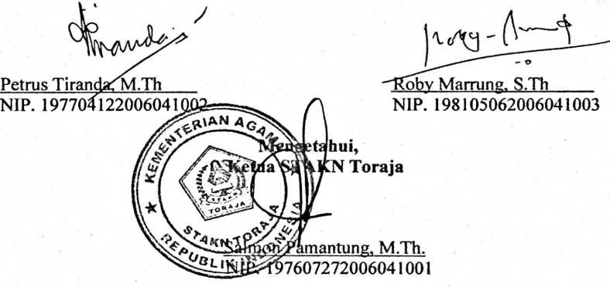

ABSTRAK
Afsel Palanda’, NIRM 20123425, menyusun skripsi dengan Judul:
“KEPEMIMPINAN DAMARIS MAARTJE PAKAN” dengan Sub Judul: “Suatu
Kajian Sejarah Mengenai Tantangan Kepemimpinan Pendeta Perempuan
Pertama Dalam Gereja Toraja Dan Relevansinya Dengan Kepemimpinan
Kontemporer, yang diajukan kepada Sekolah Tinggi Agama Kristen Negeri
(STAKN) Toraja.
Judul ini dipilih dan dikaji penulis dilatar belakangi oleh keadaan yang
dialami oleh perempuan yang tercatat dalam sejarah diaman belum bisa berperan
aktif baik itu dalam gereja maupun masyarakat, penulis melihat adanya tantangan
yang sangat berat dijalani oleh perempuan secara khusus yang dialami oleh Ibu
Damaris Maartje Pakan ketika itu dalam hal kepemimpinannya.
Untuk menjawab permasalahan di atas dalam penulisan skripsi ini
penelitian yang digunakan adalah penelitian sejarah dengan empat tahapan yaitu
heuristik, kritik sumber, sintesis dan historiografi.
Informan yang diwawancarai dalam penelitian sebanyak 5 orang, dan
hasilnya menunjukkan bahwa tantangan bagi perempuan saat itu secara khusus
dalam kepemimpinan Damaris Maartje Pakan adalah belum diperbolehkannya
perempuan menduduki jabatan gerejawi. Hal ini mengacu pada konteks pada saat
itu yang dipengaruhi oleh pemahaman teologi zendeling GZB yang secara
langsung menerapkan isi alkitab tanpa ditafsirkan kembali apa maksud yang
sebenarnya.
Karena itu penulis menaruh harap, dengan adanya skripsi ini perempuan
memiliki kesadaran secara menyeluruh untuk terus berperan mengembangkan
potensi yang ada dalam dirinya sekalipun tantangan silih berganti namun dengan
adanya keberanian dan takut akan Tuhan semuanya pasti terlewati.

